Podepsané PDF s validním podpisem, ale neznámou identitou
Acrobat reader při otevření kontroluje integritu podpisu, platnost certifikátu a jeho důvěryhodnost. Certifikát I.CA nemusí být obsažen v seznamu důvěryhodných certifikačních autorit, proto pro podpis OTE může zobrazovat varování, že el. podpis nebyl vytvořen známou identitou.
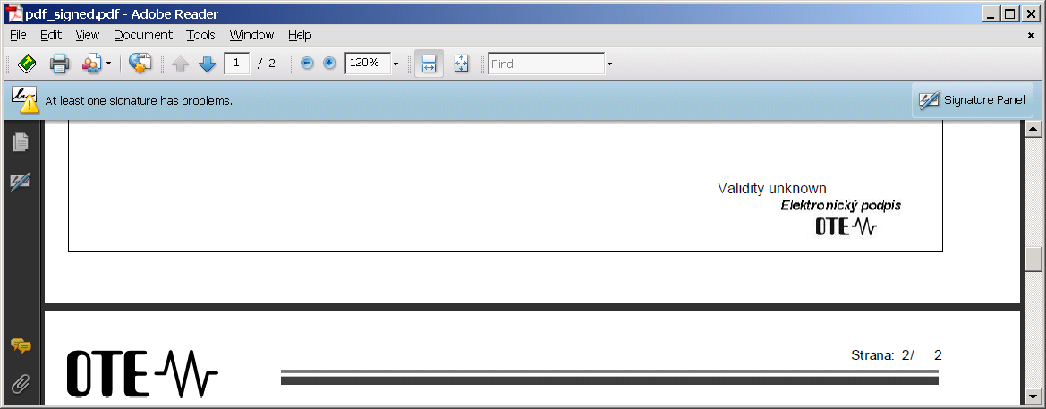
Detailní popis se získá při kliku na „Elektronický podpis OTE“, který je zobrazen na 1. stránce PDF faktury.
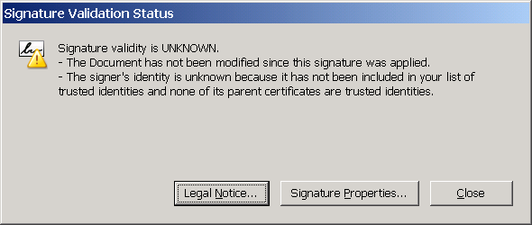
Dále tlačítkem „Signature Properties…“
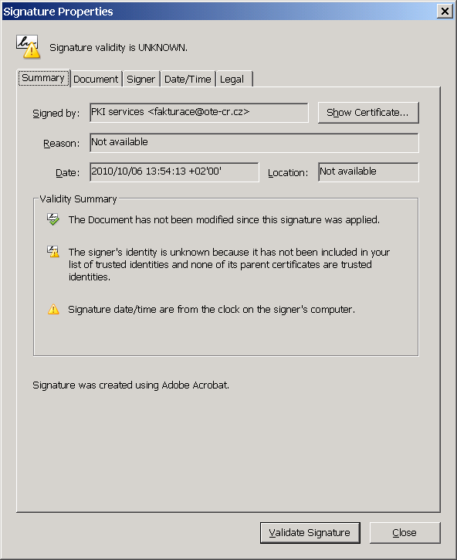
Pro dosažení úplné validity podpisu je třeba naimportovat kořenový certifikát kvalifikované autority I.CA.

Postup importu kořenového certifikátu
Import se provede volbou „Manage Trusted Identities…“ z menu „Document“
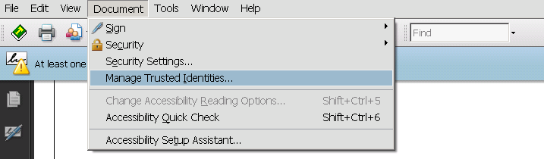
V seznamu identit se zobrazí certifikáty.
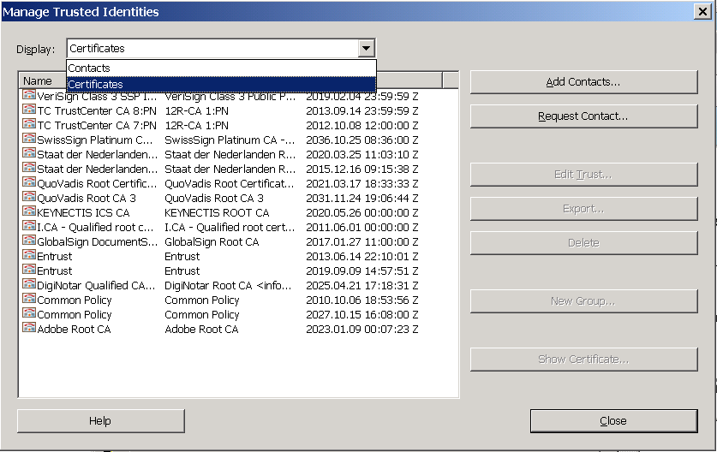
A pokračuje se stiskem „Add Contacts…“
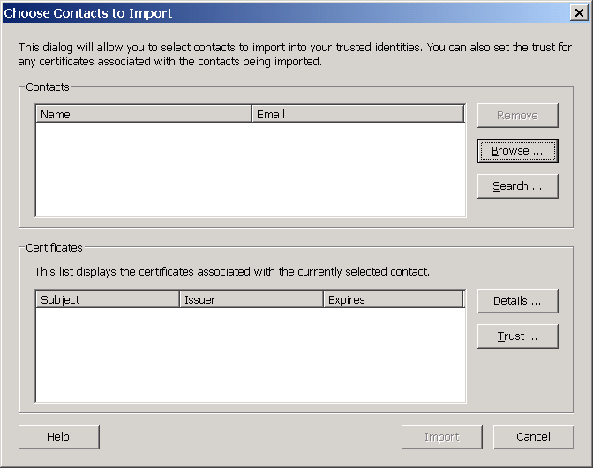
Tlačítkem „Browse …“ se dohledá soubor s kvalifikovaným certifikátem I.CA, který je dostupný na stránkách I.CA. Je nutno importovat všechny (po jednom), které jsou aktuální (resp. pro které existují vydané certifikáty). Tedy:
http://www.ica.cz/userfiles/files/certifikaty/SHA2/qica_root_key_20090901.pem
http://www.ica.cz/Userfiles/files/certifikaty/SHA1/qica_root_20080311-pem.zip

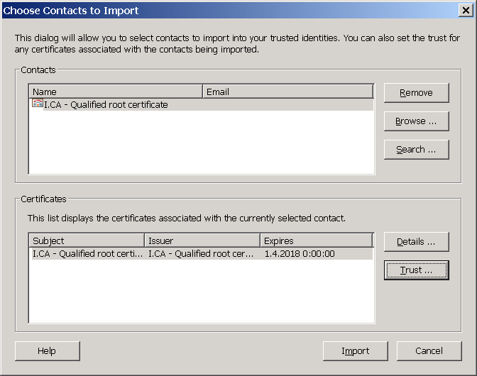
Po vybrání souboru se upraví jeho nastavení tlačítkem „Trust…“
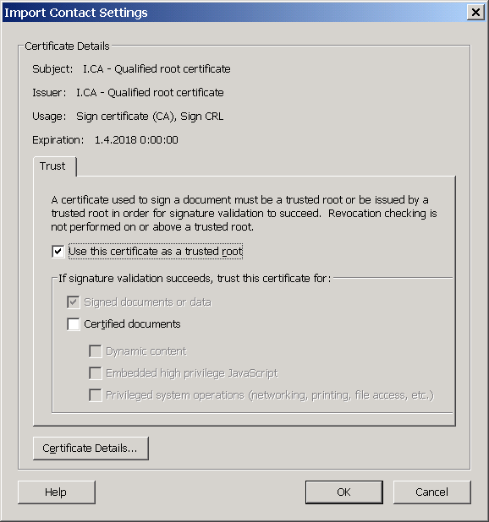
Kde se vybere „Use this certificate as a trusted root“ a dialog potvrdíme („OK“) a provedeme vlastní import („Import“), jehož úspěšnost je potvrzena dialogem.
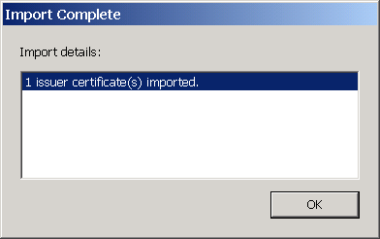

PDF s důvěryhodnou identitou
V případě, že úložiště důvěryhodných certifikátů Acrobat Readeru obsahuje kvalifikovaný kořenový I.CA certifikát, je podpis hlášen jako validní.
